ANEXO FORMATO COMPONENTE FORMATIVO

PROGRAMA DE FORMACIÓN | Conservación de frutas y verduras

COMPETENCIA | MANIPULAR ALIMENTOS DE ACUERDO CON NORMATIVIDAD VIGENTE. | RESULTADOS DE APRENDIZAJE | - Identificar los constituyentes de las frutas y verduras, teniendo en cuenta el origen y métodos de conservación tradicional.  - Establecer los diferentes métodos poscosecha, según los medios de conservación de frutas y verduras.

NÚMERO DEL COMPONENTE FORMATIVO | 01
NOMBRE DEL COMPONENTE FORMATIVO | Frutas y verduras: características, conservación y manejo poscosecha
BREVE DESCRIPCIÓN | El componente formativo aborda la clasificación y composición de frutas y verduras, sus características nutricionales y sensoriales, y la relevancia de la fibra en la alimentación. Explica el origen y los métodos de conservación de los alimentos, las causas de su deterioro y su clasificación según durabilidad. Además, desarrolla las principales técnicas poscosecha, el control de la maduración y la respiración para prolongar la vida útil.
PALABRAS CLAVE | Frutas, verduras, conservación, poscosecha, maduración

ÁREA OCUPACIONAL | 2 - CIENCIAS NATURALES, APLICADAS Y RELACIONADAS
IDIOMA | ESPAÑOL

- TABLA DE CONTENIDOS

- Generalidades de las frutas y las verduras
  - Frutas
  - Verduras
- Origen de la conservación
2.1 Métodos de conservación utilizados en la antigüedad
2.2. ¿Por qué se deterioran los alimentos?
2.3. Factores que provocan alteraciones en los alimentos
2.4. Clasificación de los alimentos según su durabilidad
2.5. ¿Qué es la conservación de los alimentos?
3. Técnicas poscosecha
3.1. Determinación del índice de cosecha
3.2. Eliminación del calor de campo
3.3. Preenfriamiento
3.4. Control de la maduración
3.5. Control de la respiración de los alimentos frescos

- INTRODUCCIÓN

Las frutas y las verduras constituyen un grupo fundamental dentro de la alimentación humana debido a su aporte de agua, fibra, vitaminas, minerales y compuestos bioactivos. Su diversidad morfológica y botánica permite establecer clasificaciones que facilitan su estudio, manejo y aprovechamiento, diferenciando claramente entre frutas y verduras a partir de su estructura, composición y uso alimentario.

La conservación de estos alimentos ha acompañado a la humanidad desde el inicio de la agricultura, cuando surgió la necesidad de prolongar su disponibilidad en períodos de escasez. A lo largo del tiempo se desarrollaron métodos basados en el frío, el calor, la reducción de agua y el control del oxígeno, los cuales buscan preservar las propiedades nutricionales y sensoriales, así como reducir el deterioro causado por microorganismos, enzimas y factores ambientales. | 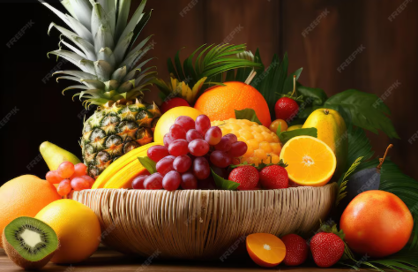  https://www.freepik.es/imagen-ia-premium/escenario-picnic-verano-foto-gratuita-fondo-hd_113937229.htm#fromView=search&page=1&position=12&uuid=d65f38f5-96ed-4625-a1a6-d894ae27b487&query=FRUTAS

En este contexto, las técnicas poscosecha adquieren un papel central, ya que permiten mantener la calidad de frutas y verduras después de su recolección. Aspectos como la determinación del índice de cosecha, la eliminación del calor de campo, el control de la maduración y la respiración resultan determinantes para prolongar la vida útil de los alimentos y asegurar su inocuidad durante el almacenamiento, transporte y consumo.

- DESARROLLO DE CONTENIDOS

1. Generalidades de las frutas y las verduras
Los alimentos de origen vegetal se clasifican según su apariencia, morfología, grupo botánico y características organolépticas y nutricionales. Dentro de esta clasificación se distinguen frutas y verduras, las cuales, aunque comparten un origen común, presentan diferencias en su estructura, composición y aprovechamiento alimentario.

  - Frutas
Las frutas corresponden al fruto de los árboles y se caracterizan por un material pulposo que rodea las semillas y permanece unido a la planta. Su composición incluye agua, carbohidratos, vitaminas, minerales, fibra y antioxidantes.

También contienen alcoholes, ésteres y aldehídos, responsables del olor característico que las distingue. | 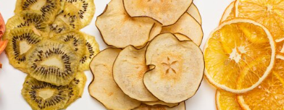  https://www.freepik.es/fotos-premium/conjunto-diferentes-chips-frutos-secos_28049507.htm#fromView=search&page=1&position=39&uuid=d130c230-3bf1-469b-8674-e13fe1f5b481&query=FRUTAdesidratad | Las frutas pueden consumirse frescas o sometidas a procesos como congelación, deshidratación o transformación industrial.

    - Principales compuestos de las frutas
Los componentes químicos de las frutas determinan su valor nutricional, textura, sabor y estabilidad durante la maduración y el almacenamiento.

SLIDE
Agua | Representa entre el 80 % y el 95 % del peso total de la fruta. Su proporción puede variar debido a los procesos de respiración y transpiración. El agua ligada se localiza dentro de las células, mientras que el agua no ligada se encuentra entre ellas. | 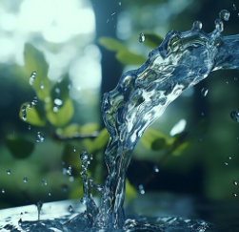  https://www.freepik.es/imagen-ia-premium/canal-agua_60332529.htm#fromView=search&page=1&position=17&uuid=b2b1649c-03e8-4e04-80a2-4614b76166ab&query=agua
Carbohidratos | Incluyen almidones, azúcares, celulosa, hemicelulosa y sustancias péptidas. En frutas verdes predomina el almidón, el cual se transforma en azúcares durante la maduración. En el mango, por ejemplo, la refrigeración prolongada en estado verde retrasa la hidrólisis del almidón y altera la maduración normal. | 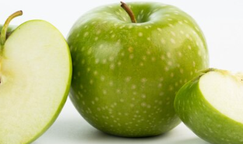  https://www.freepik.es/foto-gratis/fruta-fresca-jugosa-manzana-verde-jugosa-medio-corte-piezas-piso-blanco_8079860.htm#fromView=search&page=1&position=9&uuid=651e4005-2ae8-4b83-bce0-3bd6a915021e&query=manzana+verde
Fibra (celulosa y pectina) | La celulosa aporta soporte y resistencia a los tejidos vegetales y contribuye a la textura del alimento. La pectina varía según la especie y el grado de maduración; en frutas maduras aumenta la protopectina insoluble, lo que favorece el ablandamiento del tejido por acción de enzimas como la pectinasa y la poligalacturonasa. | 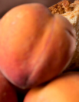  https://www.freepik.es/foto-gratis/alto-angulo-chef-extendiendo-gelatina-durazno-sobre-pan_8926069.htm#fromView=search&page=1&position=4&uuid=8edfefa9-0f2b-4c64-804d-c7744faa090b&query=La+pectina
Proteínas, vitaminas y minerales | Las frutas contienen cantidades reducidas de proteínas, en promedio 1 g, insuficientes como aporte proteico para el ser humano. Las grasas aparecen en baja proporción, con excepción del aguacate y las aceitunas. La vitamina A se encuentra principalmente en frutas amarillas como el melón y el durazno, mientras que la vitamina C predomina en los cítricos como la naranja, la mandarina y el limón. | 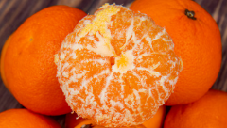  https://www.freepik.es/foto-gratis/vista-lateral-mandarinas-frescas-maduras-superficie-madera-rustica_8877286.htm#fromView=search&page=1&position=1&uuid=459842ab-8551-4641-a7e3-6ab52828fdc5&query=mandarina
Pigmentos | La clorofila confiere el color verde y participa en la fotosíntesis. Su presencia es limitada en frutas, a diferencia de las verduras de hoja verde como la espinaca y la acelga. Los carotenoides y otros pigmentos determinan la diversidad de colores de los frutos. | 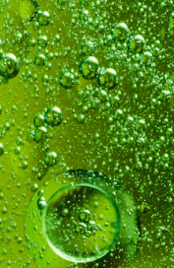  https://www.freepik.es/foto-gratis/fondo-abstracto-burbujeante-verde-brillante_5083518.htm#fromView=search&page=1&position=1&uuid=bc52e236-2e86-400b-8205-1c59a7a21f13&query=clorofila

    - Aroma
El aroma constituye una característica sensorial clave en la aceptación de las frutas. El olor característico de las frutas se origina por la presencia de sustancias volátiles como ésteres, aldehídos, alcoholes, cetonas y terpenos. Estos compuestos influyen directamente en la preferencia del consumidor.

En la actualidad, técnicas analíticas como la cromatografía de gases permiten identificar y caracterizar las sustancias responsables de aromas específicos en l as frutas. | 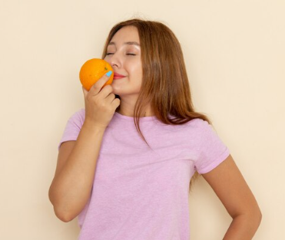  https://www.freepik.es/foto-gratis/vista-frontal-joven-mujer-atractiva-camiseta-rosa-jeans-sosteniendo-naranja-oliendo_9548189.htm#fromView=search&page=1&position=1&uuid=c9058a04-42e5-4af6-b8b3-2c12da825dc7&query=oliendo+una+fruta

  - Verduras
Las verduras están constituidas por diferentes partes de las plantas, entre las que se incluyen raíces, bulbos, tallos, hojas, hierbas, flores, frutos y semillas. Su diversidad estructural determina su clasificación y su aporte nutricional dentro de la alimentación humana.

    - Clasificación de las verduras según la parte comestible

A continuación, se expone la clasificación de las verduras en función de la parte de la planta que se consume habitualmente.

TARJETAS
Raíces y rizomas | Nabo, zanahoria, remolacha. | 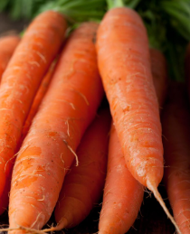  https://www.freepik.es/fotos-premium/primer-plano-pimientos-chile-naranja-mesa_131497405.htm#fromView=search&page=1&position=9&uuid=291658e0-aeda-4e48-bfc0-2526310d7280&query=zanahoria
Bulbos y tubérculos | Cebolla, ajo, puerro. | 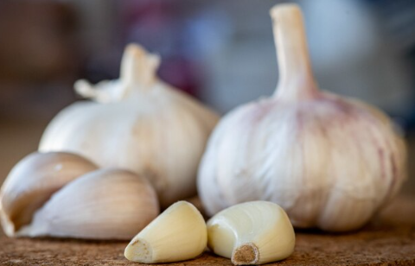  https://www.freepik.es/foto-gratis/primer-plano-bulbo-clavos-ajo-tabla-redonda-corcho_12751147.htm#fromView=search&page=1&position=3&uuid=58b73174-6672-480f-a69c-44c2c2a5a060&query=ajo
Tallos, hojas y hierbas | Acelga, lechuga, espinaca, espárrago. | 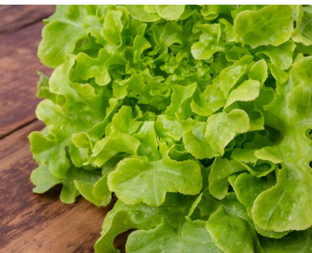  https://www.freepik.es/foto-gratis/lechuga-que-coloca-sobre-piso-madera-marron_5491689.htm#fromView=search&page=1&position=16&uuid=be739a4c-ac0a-4fd7-9fe1-5994c3bd0b77&query=lechuga
Flores e inflorescencias | Alcachofa, coliflor. | 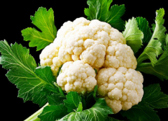  https://www.freepik.es/search?format=search&last_filter=query&last_value=coliflor&query=coliflor&type=photo
Frutos y semillas | Tomate, pepino, berenjena, calabaza, pimiento. | 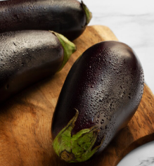  https://www.freepik.es/search?format=search&last_filter=query&last_value=berenjena&query=berenjena&type=photo

    - Componentes de las verduras
A continuación, se describen los principales componentes químicos de las verduras, los cuales determinan su valor nutricional y su relevancia dentro de una alimentación equilibrada.

ACORDEÓN
Agua | Representa aproximadamente el 80 % de la composición total de las verduras, lo que contribuye a su baja densidad energética y a su papel hidratante en la alimentación. | 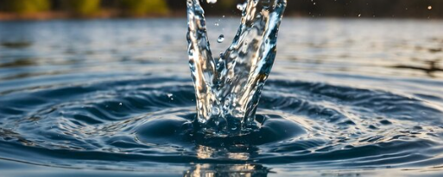  https://www.freepik.es/imagen-ia-premium/gota-agua-esta-siendo-arrojada-al-agua_368921317.htm#fromView=search&page=1&position=18&uuid=46983cf8-ded5-4806-be43-687f74753d4d&query=agua
Carbohidratos | Su contenido varía según el tipo de verdura, lo que permite clasificarlas en diferentes grupos. | 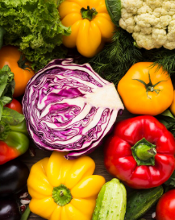  https://www.freepik.es/foto-gratis/vista-superior-surtido-verduras-coloridas_9906814.htm#fromView=search&page=1&position=1&uuid=a92c8d31-4656-43b0-b613-2fe072f6aad0&query=verdura
Vitaminas y minerales | Aportan ácido fólico, provitamina A, β-caroteno, vitamina C, ácido ascórbico y vitamina E, los cuales actúan como antioxidantes y ayudan a prevenir la peroxidación lipídica en tejidos con alta presencia de oxígeno. Los minerales más representativos son el potasio y el hierro. |   https://www.freepik.es/foto-gratis/elemento-quimico-potasio-signo-numero-atomico-peso-atomico-elemento-tabla-periodica_24605627.htm#fromView=search&page=1&position=3&uuid=c66ae224-28eb-48d9-b8f0-19b2b82c318e&query=potasio+simbolo+quimico
Fibra dietética | Se presenta en forma soluble e insoluble. La fibra soluble se encuentra principalmente en frutas y verduras, mientras que la insoluble predomina en cereales integrales y leguminosas. El contenido de fibra en las verduras oscila entre el 2 % y el 10 %. | 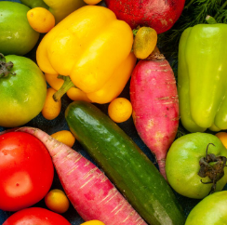  https://www.freepik.es/foto-gratis/composicion-vegetal-vista-superior-frutas-frescas-mesa-azul_17046806.htm#fromView=search&page=1&position=27&uuid=b1714691-9398-4242-8398-9eab4da5820e&query=verduras

    - Clasificación de las verduras según el contenido de carbohidratos
El contenido de carbohidratos permite agrupar las verduras en categorías con implicaciones nutricionales específicas.

TARJETAS
Grupo I | Acelga, berenjena, coliflor, apio, espinaca, tomate, rábano, lechuga.  Contenido de carbohidratos: menor al 5 %. |   https://www.freepik.es/icono/verduras_11558194#fromView=search&page=1&position=1&uuid=9b71e85a-33e9-4c25-93c6-0eb7a64b406d
Grupo II | Remolacha, chícharo, puerro, cebolla, zanahoria, alcachofa.  Contenido de carbohidratos: entre 5 % y 10 %. | 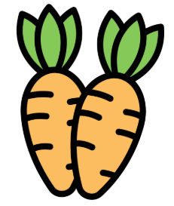  https://www.freepik.es/icono/zanahoria_11682486#fromView=search&page=1&position=1&uuid=d81c947b-8b75-4a60-9427-94e8dcb66f85
Grupo III | Papa, batata.  Contenido de carbohidratos: aproximadamente 10 % | 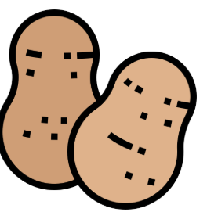  https://www.freepik.es/icono/patata_2656709#fromView=search&page=1&position=0&uuid=0b338ae7-7f9f-41cf-bb32-e0d720e9cdab

    - Fibra dietética y consumo recomendado

La fibra dietética cumple funciones esenciales en el tránsito intestinal y en la regulación metabólica.
El consumo recomendado de fibra se sitúa entre 30 y 35 g diarios. Para alcanzar esta cantidad en la dieta, se requiere la ingesta aproximada de cinco porciones diarias de frutas y verduras, lo que resalta la importancia de estos alimentos dentro de una alimentación balanceada.

- Origen de la conservación

Hace aproximadamente diez mil años, el ser humano pasó de ser nómada a sedentario durante el período denominado Neolítico. Este cambio marcó el inicio de la agricultura y la domesticación de animales, lo que generó una nueva necesidad: conservar las materias primas obtenidas de la caza, la pesca y la recolección para asegurar la supervivencia de los pueblos.

El ser humano comprendió que debía almacenar alimentos para las épocas de escasez, como el invierno, cuando no era posible recolectar o cazar con facilidad. Un ejemplo claro de ello fue el secado de frutos, técnica que permitía reducir su contenido de agua y prolongar su vida útil. | 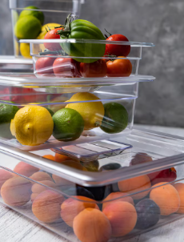  https://www.freepik.es/fotos-premium/contenedores-alimentos-cocina_133654674.htm#fromView=search&page=1&position=23&uuid=4b94b25e-3c2b-4b63-97aa-933828e8fb80&query=almacenar+alimentos

2.1 Métodos de conservación utilizados en la antigüedad
Desde tiempos remotos, se desarrollaron diversos métodos de conservación basados en el aprovechamiento de las condiciones naturales del entorno. A continuación, se presentan los más utilizados:

Slide
Frío | Aprovechamiento de las bajas temperaturas del invierno para retardar el deterioro de los alimentos. | 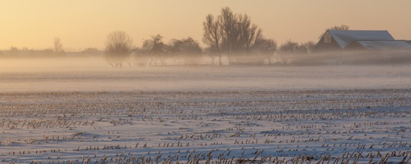  https://www.freepik.es/foto-gratis/campo-nevado-vacio-niebla-arboles-distancia_9852774.htm#fromView=search&page=1&position=1&uuid=57996397-cde8-4541-b8a3-d0cd02c6b82a&query=clima+frio+cultiuvos
Secado al sol | Técnica sencilla y ampliamente utilizada por los antepasados. Consistía en disponer frutas y plantas al aire libre para que recibieran viento y radiación solar, favoreciendo la pérdida de agua y una mayor duración del alimento. | 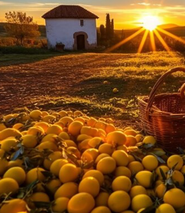  https://www.freepik.es/imagen-ia-premium/cosecha-citricos-huerto-rural_326261820.htm#fromView=search&page=2&position=10&uuid=b71a478e-a9ed-41dd-bf31-b2a9b37580e6&query=frutas+al+sol+cosecha
Ahumado | Consiste en colocar el alimento bajo el humo de una hoguera. Este proceso aporta sabor y genera una deshidratación parcial, lo que contribuye a su conservación. | 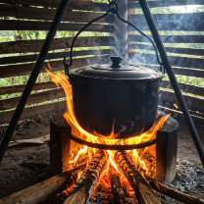  https://www.freepik.es/imagen-ia-gratis/cocinando-olla-sobre-fogata_417429068.htm#fromView=search&page=2&position=20&uuid=a52c1f62-0488-42d8-91a2-5cf909a817ba&query=fruta+en+una+hoguera
Curado | Aplicación de una mezcla de azúcar, sal y nitrato o nitrito para prolongar la conservación. | 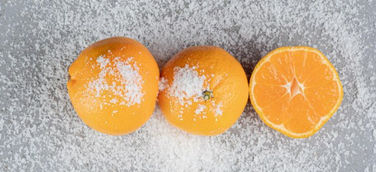  https://www.freepik.es/foto-gratis/naranjas-jugosas-que-sientan-polvo-coco-esparcido-sobre-mesa-marmol_14075721.htm#fromView=search&page=1&position=10&uuid=3d463844-d776-466f-a63b-8b52c5642db3&query=azucar+en+una+fruta
Salado | Fue ampliamente empleado por romanos, egipcios y pueblos egeos. Consiste en someter los alimentos a distintas etapas de aplicación de sal. En la actualidad, este método sigue utilizándose en productos como jamón serrano, anchoas y tocino. | 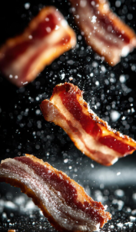  https://www.freepik.es/fotos-premium/tres-rebanadas-tocino-crujientes-que-caen-migas-fondo-negro-tiras-cerdo-frito-jugoso-movimiento-particulas-grasa-e-iluminacion-dramatica-fotografia-comida-gourmet-stylexa_418804453.htm#fromView=search&page=1&position=10&uuid=c2dcf743-0bc0-47f8-90f7-a31b001b9e9f&query=tocino+con+sal

Otra técnica antigua de conservación consistía en sumergir los productos en soluciones de aceite y vinagre, lo que permitía conservarlos durante largos períodos de tiempo.

2.2. ¿Por qué se deterioran los alimentos?

Un alimento se deteriora cuando pierde sus características propias, como color, olor y sabor, o cuando presenta cambios significativos en la textura o la temperatura interna. Estos cambios pueden conducir a la putrefacción, un proceso provocado principalmente por microorganismos presentes en el medio ambiente, como el agua y el aire. Los principales agentes patógenos responsables de este proceso son:

Otra forma de deterioro es la causada por enzimas, las cuales pueden iniciar reacciones químicas que afectan negativamente la calidad del alimento. Un ejemplo común es el pardeamiento enzimático, que ocurre cuando se cortan manzanas y se dejan expuestas al aire, provocando que se oscurezcan.

Las condiciones externas de frutas y verduras, como la temperatura superficial y la humedad relativa, influyen directamente en el desarrollo de microorganismos y aceleran el deterioro. Finalmente, las plagas (como insectos y roedores) representan un factor importante en el deterioro de los alimentos, ya que causan daños significativos y pueden ser transmisoras de enfermedades. La transmisión de enfermedades de animales a humanos se conoce como zoonosis. | 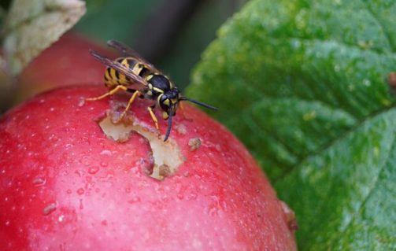  https://www.freepik.es/fotos-premium/primer-plano-insecto-hoja_163057466.htm#fromView=search&page=1&position=17&uuid=c11faef7-aba4-4229-92b7-c9a0f2d998d8&query=insectos+en+fruitas

2.3. Factores que provocan alteraciones en los alimentos
Las alteraciones de los alimentos se producen por la acción conjunta de distintos factores, los cuales pueden clasificarse según su naturaleza:

Tarjetas
Factores biológicos | Bacterias, hongos y levaduras. | 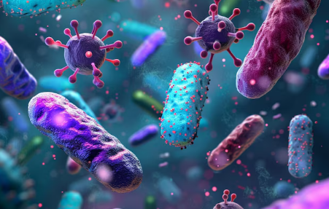  https://www.freepik.es/imagen-ia-premium/adn-bacterias_222812105.htm#fromView=search&page=1&position=7&uuid=f76c1ea7-ba81-4e6e-bf22-5c9886362bea&query=bacterias
Factores físicos | Luz y calor. | 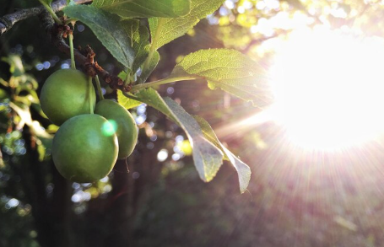  https://www.freepik.es/fotos-premium/vista-angulo-frutas-arbol_123355136.htm#fromView=search&page=1&position=46&uuid=bb59f001-24c6-48cf-aa81-b2c553681497&query=luz+a+las+frutas+cosecha
Factores químicos | Agua y oxígeno. | 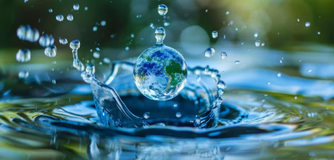  https://www.freepik.es/imagen-ia-premium/conservacion-tierra-ahorro-agua-proteccion-medio-ambiente-concepto-ecologia-naturaleza-globales_240150069.htm#fromView=search&page=1&position=23&uuid=378b7491-7686-4d60-b605-dc6824e9a8d9&query=agua

Estos factores favorecen reacciones físicas, químicas y biológicas que afectan la calidad, seguridad y vida útil de los alimentos.

2.4. Clasificación de los alimentos según su durabilidad

De acuerdo con su tiempo de duración y facilidad de deterioro, los alimentos se clasifican en:

Pestañas
Alimentos perecederos | Se descomponen con facilidad debido a su alto contenido de agua.  Ejemplos: carnes, lácteos y huevos. | 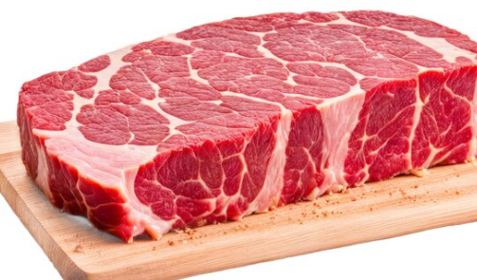  https://www.freepik.es/fotos-premium/muestra-pedazo-carne-sobre-fondo-blanco_230149954.htm#fromView=search&page=1&position=13&uuid=726df799-6f42-40d9-9e1a-762d50822a36&query=carne
Alimentos semiperecederos | Requieren manipulación cuidadosa para evitar su deterioro.  Ejemplos: frutas y verduras. | 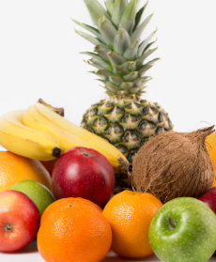  https://www.freepik.es/foto-gratis/diferentes-frutas-maduras-jugosas-enteras-aislado-piso-blanco_8077790.htm#fromView=search&page=1&position=10&uuid=d73cc25e-2203-4d51-b4fd-e5ede8816a5a&query=frutas
Alimentos no perecederos | Presentan un período de durabilidad prolongado.  Ejemplos: granos, harinas y azúcar. | 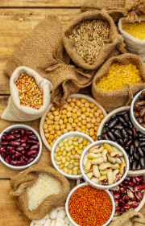  https://www.freepik.es/fotos-premium/surtido-diferentes-tipos-granos-frijoles-cereales_11220841.htm#fromView=search&page=1&position=10&uuid=e1ba08da-00ba-4642-92b0-b87a580ef4e7&query=granos

2.5. ¿Qué es la conservación de los alimentos?

La conservación de los alimentos consiste en protegerlos de la acción de agentes físicos, biológicos y químicos mediante diversos procesos, con el objetivo de preservar al máximo sus propiedades nutritivas y sus cualidades organolépticas (color, olor, sabor y textura). Esto permite su almacenamiento y consumo durante períodos prolongados, garantizando que el alimento mantenga un buen aspecto y su valor nutritivo.

2.5.1. Principales métodos de conservación de los alimentos

Para comprender mejor el concepto de conservación, es fundamental conocer los métodos más utilizados:

Slide
Conservación por frío | Consiste en disminuir la temperatura del alimento entre 2 y 10 °C, reduciendo la actividad microbiana y enzimática. Se realiza mediante refrigeración o congelación, permitiendo conservar las propiedades organolépticas. | 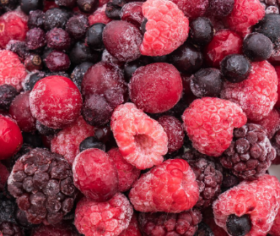  https://www.freepik.es/foto-gratis/bayas-mezcladas-congeladas_1242037.htm#fromView=search&page=1&position=2&uuid=99b10e66-8b66-4015-b969-fce168a0c41c&query=FRUTAS+FRIO
Conservación por calor | Implica someter el alimento a altas temperaturas durante un tiempo determinado, con el fin de eliminar o reducir microorganismos y enzimas responsables del deterioro. | 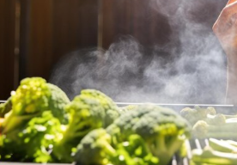  https://www.freepik.es/imagen-ia-premium/mujer-soplando-humo-sobre-bandeja-verduras-parrilla_189799118.htm#fromView=search&page=1&position=6&uuid=8ec84ce4-3510-4ecb-818a-c65c2c3a41df&query=calor+alimentos
Conservación por control de agua | Se basa en reducir el contenido de agua del alimento, dificultando el desarrollo microbiano. Incluye técnicas como desecación, deshidratación, liofilización, ahumado y salazón. | 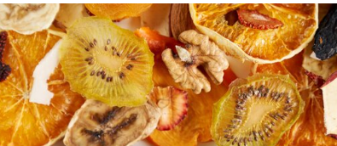  https://www.freepik.es/foto-gratis/lozenge-with-fruits-and-berries-on-table_21101161.htm#fromView=search&page=1&position=6&uuid=f335f1c3-fa55-4cd6-8c21-f3bf2cdb29e6&query=secar+alimentos
Conservación por control de oxígeno | El oxígeno favorece el deterioro; por ello, esta técnica busca reducir su presencia mediante atmósferas modificadas, atmósferas controladas y empaque al vacío. | 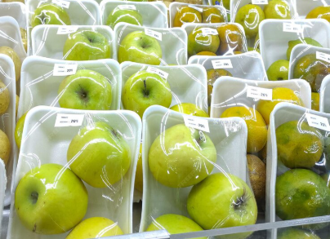  https://www.freepik.es/fotos-premium/frutas-frescas-mercado_103904191.htm#fromView=search&page=1&position=22&uuid=483398b9-62c9-4209-ae8e-4a60c7ba0f2b&query=FRUTAS+EMPAQUE+VACIO
Conservación por control del pH | Consiste en disminuir el pH por debajo de 4.0, cuidando no alterar las características organolépticas. Se logra mediante encurtido fermentado. | 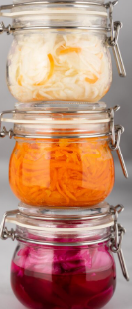  https://www.freepik.es/fotos-premium/cultivos-fermentados-caseros-aldea-repollo-rojo-zanahoria-coreana-frascos-vidrio-fondo-gris_97924073.htm#fromView=search&page=1&position=14&uuid=1f918b48-ffbc-4a77-b82f-c8d8dd2f8a99&query=fermentar+alimentos

En conjunto, estos métodos permiten prolongar la vida útil de los alimentos, mantener su calidad y asegurar su inocuidad para el consumo humano.

3. Técnicas poscosecha

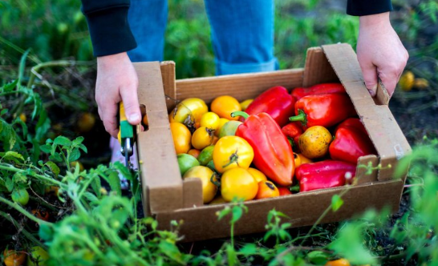  https://www.freepik.es/fotos-premium/seccion-media-hombre-recogiendo-manzanas_98893821.htm#fromView=search&page=1&position=8&uuid=d58e0af5-31ed-43fa-8b66-3606eb53d69f&query=cosecha+frutas+y+verduras | Es importante comprender que uno de los puntos de partida fundamentales en la conservación de alimentos es la poscosecha. Este concepto hace referencia al conjunto de conocimientos y prácticas que se aplican al producto después de ser recolectado, así como a las técnicas de manejo necesarias para preservar su calidad, ya sea en estado natural o fresco.

La correcta aplicación de las técnicas poscosecha permite prolongar la vida útil de los alimentos, reducir pérdidas y mantener sus características sensoriales, físicas y nutricionales. Las principales técnicas poscosecha comprenden los siguientes aspectos clave:

- Determinación del índice de cosecha.  - Eliminación del calor de campo.  - Control de la maduración.  - Control de la respiración de los alimentos frescos. | 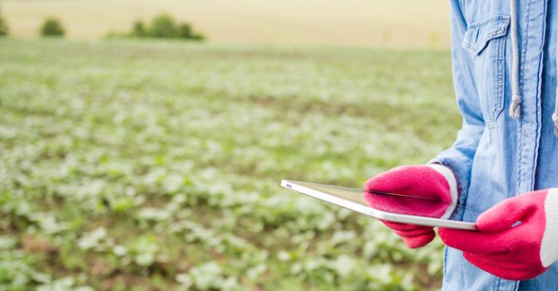  https://www.freepik.es/foto-gratis/mujer-sosteniendo-tableta-junto-campo-agricola_8795381.htm#fromView=search&page=1&position=16&uuid=e671f877-0a2a-4706-b22a-ac7ff3a1781f&query=control+de+la+cosecha

3.1. Determinación del índice de cosecha

El índice de cosecha es un elemento indispensable en la conservación de alimentos frescos, especialmente frutas y verduras. Este índice determina el momento óptimo en el que el fruto debe separarse de la planta. Cuando la cosecha se realiza en el estado adecuado de desarrollo y madurez, se incrementan significativamente las probabilidades de lograr una conservación eficiente y de mayor duración.

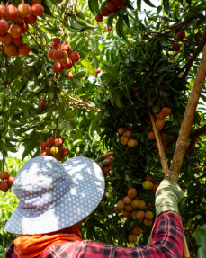  https://www.freepik.es/foto-gratis/agricultura-fruta-lichi-tailandia_5073162.htm#fromView=search&page=1&position=8&uuid=b8ff6457-2705-4421-9248-ca9800b59885&query=cosecha+de+frutas | La definición del momento ideal de cosecha no depende de un solo factor, sino de la combinación de diferentes índices, los cuales permiten evaluar de manera integral el estado del alimento.

3.1.1. Clasificación de los índices de cosecha

A continuación, se presentan los principales tipos de índices de cosecha:

Slide
Sensoriales | Características:  - Color de la cáscara (transición de verde a amarillo, rojo u otros colores según la especie o variedad).  - Color de la pulpa (aparición de pigmentos secundarios).  - Textura de la cáscara (rigidez o secamiento, según el alimento). | 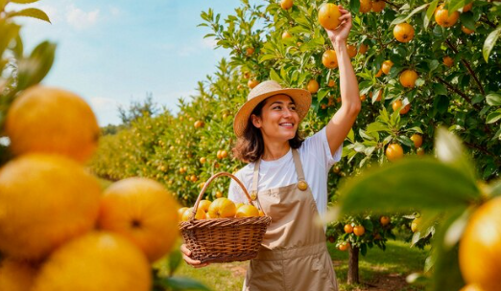  https://www.freepik.es/imagen-ia-gratis/agricultura-alimentos-saludables_416727231.htm#fromView=search&page=1&position=18&uuid=285f2525-a521-4d59-b7ee-92e6696c8b22&query=cosecha+frutas
Físicos | Características:  - Fácil separación (adelgazamiento del punto de unión del fruto con la planta).  - Forma (característica propia del alimento).  - Consistencia (ablandamiento del alimento).  pH.  - Peso del alimento (incremento progresivo según la especie). | 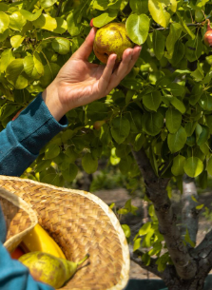  https://www.freepik.es/fotos-premium/imagen-recortada-mano-sosteniendo-fruta_98265399.htm#fromView=search&page=1&position=30&uuid=285f2525-a521-4d59-b7ee-92e6696c8b22&query=cosecha+frutas
Químicos | Características:  - Acidez (presencia del ácido predominante en el alimento).  - Contenido de azúcares, almidones, colorantes, vitaminas y ácidos grasos, según la especie o variedad. | 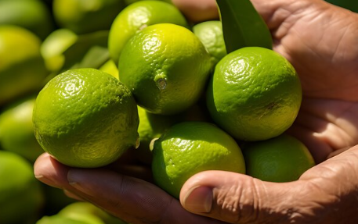  https://www.freepik.es/imagen-ia-gratis/primer-plano-frutas-temporada-invierno_94943438.htm#fromView=search&page=1&position=0&uuid=15d325d7-2d41-4c97-ae6b-25a509e4a1a2&query=cosecha+frutas+limon
Fisiológicos | Características:  - Rendimiento de la pulpa, jugo o semilla (expresado en porcentaje).  - Tasa de respiración (producción de CO₂, consumo de O₂ y liberación de energía).  - Producción de etileno. | 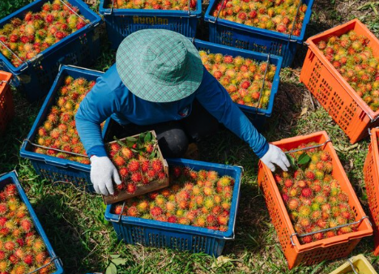  https://www.freepik.es/fotos-premium/vista-superior-agricultora-asiatica-que-cosecha-rambutan-fresco-caja-jardin-rambutan-concepto-agricultura-frutas-organicas_29481929.htm#fromView=search&page=1&position=34&uuid=8113c208-95aa-43b5-9faa-f07243a2a1a2&query=cosecha+frutas+procentaje
Cuantitativos | Características:  - Número de días desde el cuajamiento (dependiente de la especie y variedad).  - Ciclo vegetativo (tiempo transcurrido desde la germinación o la siembra). | 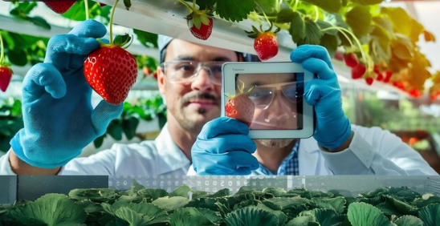  https://www.freepik.es/imagen-ia-premium/fotografia-media-agronomos-tomando-foto-fresa-tableta-digital_176349623.htm#fromView=search&page=1&position=30&uuid=834c5bc9-a716-4e3b-bb13-b788987961b6&query=cosecha+frutas+analisis

3.2. Eliminación del calor de campo
A continuación, se presenta un video que analiza la importancia de la eliminación del calor de campo en productos hortofrutícolas, destacando sus fundamentos fisiológicos, las variables que afectan el proceso y las técnicas más eficaces para preservar la calidad poscosecha.

VIDEO Eliminación del calor de campo en productos hortofrutícolas

3.3. Preenfriamiento
El método utilizado para eliminar el calor de campo es el preenfriamiento, el cual consiste en introducir el alimento en un medio de baja temperatura durante un tiempo determinado. Este proceso genera importantes ventajas en la conservación, entre las que se destacan:

Pestañas
Producción de etileno | Disminución de la producción de etileno, hormona vegetal que se produce en presencia de oxígeno y acelera la maduración. En ambientes fríos, la disponibilidad de oxígeno y su demanda metabólica se reducen. | 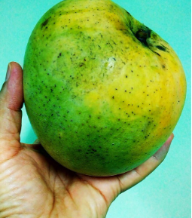  https://www.freepik.es/fotos-premium/close-up-of-hand-holding-apple-against-blue-background_99724555.htm#fromView=search&page=1&position=9&uuid=3667ce43-8269-4c4d-b160-abbe6fd89b20&query=fruta+madudarada
Crecimiento microbiano | Reducción del crecimiento de microorganismos, responsables del deterioro de los alimentos y de la aparición de enfermedades en los consumidores. | 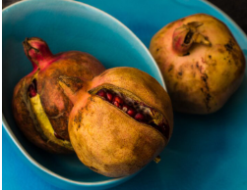  https://www.freepik.es/fotos-premium/vista-angulo-alto-frutas-plato-sobre-mesa_105259612.htm#fromView=search&page=1&position=22&uuid=3667ce43-8269-4c4d-b160-abbe6fd89b20&query=fruta+madudarada

3.3.1. Tipos de preenfriamiento
A continuación, se describen los principales tipos de preenfriamiento empleados en la poscosecha:

Acordeón
Preenfriamiento con cuartos fríos | Se realiza en cámaras destinadas al almacenamiento final, aumentando el flujo de aire dentro del cuarto para facilitar la remoción del calor del producto. | 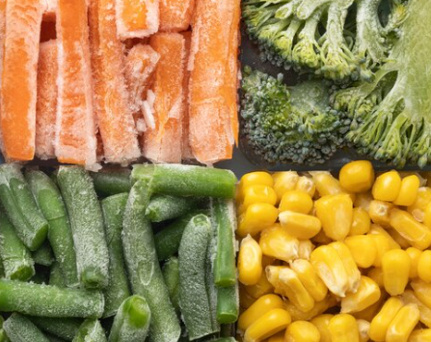  https://www.freepik.es/foto-gratis/disposicion-alimentos-congelados-arriba_13449203.htm#fromView=search&page=1&position=0&uuid=c89a6837-30a1-46e2-8f2d-bb663b20c2fa&query=cuarto+frio+alimentos+
Preenfriamiento con aire forzado | Consiste en generar movimiento forzado de aire frío a través de los orificios de las canastillas que contienen el producto, extrayendo el calor hacia un sistema extractor y evitando el retorno del aire caliente mediante superficies de sellado. | 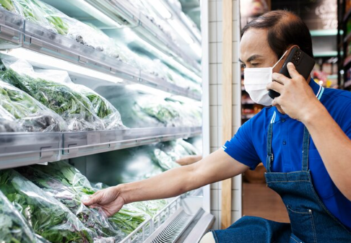  https://www.freepik.es/foto-gratis/minorista-local-cuidando-su-negocio_24749463.htm#fromView=search&page=2&position=16&uuid=c89a6837-30a1-46e2-8f2d-bb663b20c2fa&query=cuarto+frio+alimentos+
Hidroenfriamiento | Emplea agua fría a temperaturas entre 1 y 5 °C, en la cual el producto se sumerge durante 1 a 5 minutos, dependiendo de la textura y resistencia del fruto. | 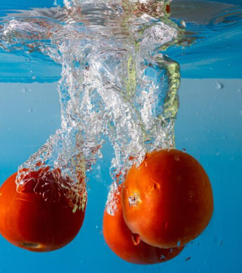  https://www.freepik.es/fotos-premium/tomate-maduro-cae-profundamente-agua-gran-salpicadura_389152183.htm#fromView=search&page=1&position=12&uuid=8af39845-fd25-4fb9-8ec9-3d3a2b30b7c5&query=alimentos+sumergidos+en+agua
Preenfriamiento con vacío | Sistema que provoca la evaporación del agua aplicada a la superficie del producto mediante la reducción de la presión (vacuum), logrando que el agua se evapore a 0 °C y reduzca rápidamente la temperatura del alimento. | 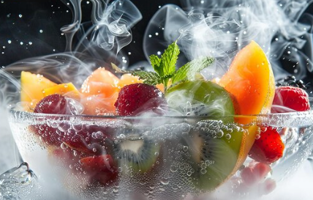  https://www.freepik.es/imagen-ia-premium/infusion-frutas-tropicales-humo-mistico_377741067.htm#fromView=search&page=1&position=14&uuid=b9bc5455-25e3-4e78-8f7f-66edbde5a111&query=fruta+vapor

3.4. Control de la maduración
A continuación, se presenta un pódcast que explica el papel del etileno en el proceso de maduración de los frutos, destacando su origen, función hormonal y relevancia en la conservación de alimentos frescos.

PÓDCAST Control de la maduración

3.4.1 Dosificación de etileno en alimentos frescos
A continuación, se relacionan condiciones habituales de temperatura, concentración y tiempo de exposición:
Tabla 1. Parámetros de maduración de alimentos según temperatura y etileno
Alimento | Temperatura | Concentración de etileno | Tiempo
Aguacate | 18 °C | 10 ppm | 24 a 36 horas
Banano | 21 °C | 10 ppm | 24 horas
Mango | 29 °C | 10 ppm | 24 horas
Papaya | 26 °C | 0 ppm | 48 horas
Tomate | 13 °C | 10 ppm | 96 horas
Banano | 19 °C | 1 ppm | 24 horas
3.4.2 Fuentes de adquisición de etileno para el control de la maduración
El etileno puede obtenerse en diferentes presentaciones, según el método de aplicación requerido:

Slide
Líquido | Ácido 2-cloroetil fosfónico, conocido como ethrel o ethephon. Puede mezclarse con hidróxido de sodio para liberar etileno, obteniendo aproximadamente 93 g de etileno por litro, equivalentes a 74,4 litros de gas etileno por litro de ethrel. | 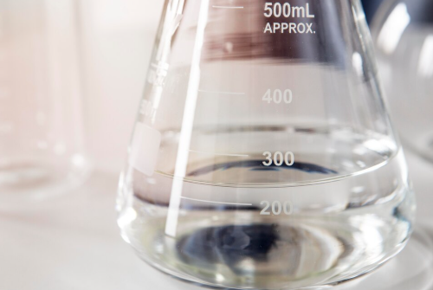  https://www.freepik.es/foto-gratis/arreglo-dia-mundial-ciencia-naturaleza-muerta_19333986.htm#fromView=search&page=4&position=34&uuid=15c0a0ef-9520-41b3-8fca-247ec2cc1038&query=ETILENO+
Gas | Disponible en cilindros grandes con capacidad aproximada de 12,9 m³ y cilindros pequeños de 2,6 m³. El método de aplicación consiste en conducir el gas, mediante tuberías, hacia la bodega de maduración que contiene la fruta. | 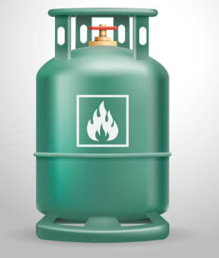  https://www.freepik.es/vector-gratis/ilustracion-realista-cilindro-gas_40478160.htm#fromView=search&page=1&position=0&uuid=8523df08-e44b-47d5-b6f1-dd4429df24ca&query=ETILENO+GAS
Este control permite regular el avance de la maduración y mantener la calidad del alimento durante su almacenamiento y distribución.
3.5. Control de la respiración de los alimentos frescos
La respiración en los alimentos frescos es un proceso metabólico en el que los azúcares, el almidón y los ácidos orgánicos se descomponen por vía oxidativa. Como resultado, se generan compuestos simples, principalmente dióxido de carbono y agua, que las células emplean en otros procesos asociados a la liberación de energía. Este proceso respiratorio se presenta de dos formas, según la disponibilidad de oxígeno:

Pestañas
Respiración aeróbica | Se desarrolla en presencia de oxígeno y corresponde a la forma normal de respiración de los tejidos vegetales. | Figura 1. Respiración aeróbica  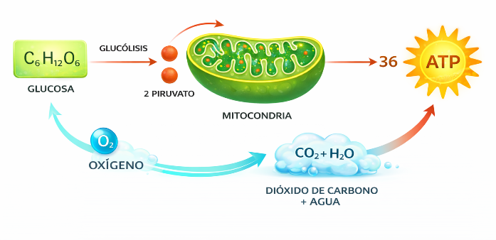
Respiración anaeróbica | Se presenta en ausencia de oxígeno y puede generar compuestos indeseables que afectan la calidad del alimento. | Figura 2. Respiración anaeróbica  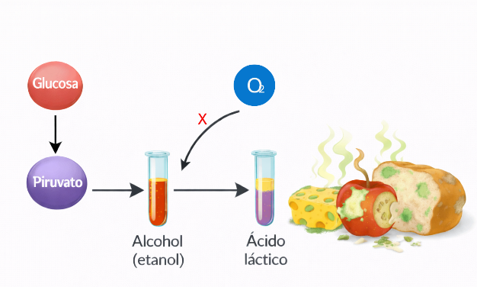
Una estrategia clave para la conservación de alimentos frescos consiste en reducir su tasa de respiración, ya que de esta manera se controla el crecimiento y la división celular, así como el avance de la maduración. Este aspecto debe tenerse en cuenta en el manejo poscosecha.

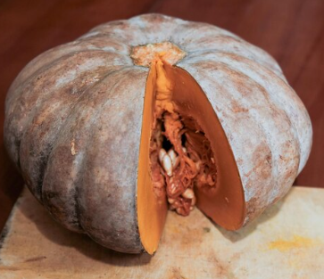  https://www.freepik.es/fotos-premium/cut-pumpkin-on-wooden-board_419054115.htm#fromView=search&page=1&position=18&uuid=f884a125-9645-48d6-a3f6-0b9c24f04d1a&query=ahuyama+grande | El área del alimento que permanece en contacto con el oxígeno guarda una relación inversa con la intensidad respiratoria. Esto significa que, a mayor tamaño del alimento, menor será su tasa de respiración.

3.5.1. Tasa de respiración de frutas tropicales
La tasa de respiración suele expresarse como la cantidad de dióxido de carbono producido por kilogramo de alimento:
Tabla 2. Tasa de respiración de diferentes frutas
Fruta | Tasa de respiración (mg CO₂/kg)
Curuba | 490 a 600
Fresa | 30 a 200
Granadilla | 60 a 120
Limón Tahití | 40 a 60
Mango | 60 a 95
Mora | 110 a 160
Naranja | 15 a 40
Piña | 20 a 80
Pitaya | 20 a 80
Tomate de árbol | 10 a 60
Uchuva | 470 a 520
El método más utilizado para disminuir la respiración de los alimentos frescos consiste en aplicar bajas temperaturas en combinación con una humedad relativamente alta. De manera general, se emplean temperaturas entre 1 y 5 °C y humedades relativas entre 80 y 95 % en sistemas de almacenamiento como cuartos fríos. También puede utilizarse dióxido de carbono para este propósito; sin embargo, su aplicación requiere control estricto debido al riesgo de toxicidad para el consumidor.

- SÍNTESIS

A continuación, se presenta una síntesis de la temática estudiada en el componente formativo.

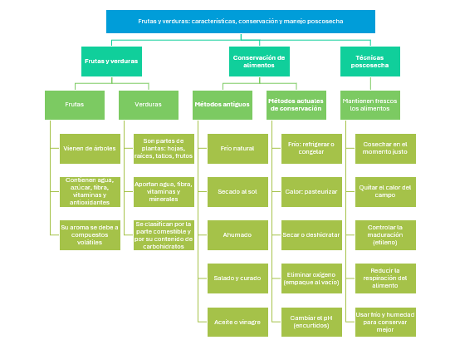

- ACTIVIDADES DIDÁCTICAS (Se debe incorporar mínimo 1, máximo 2)

DESCRIPCIÓN DE ACTIVIDAD DIDÁCTICA
Nombre de la Actividad | Conservación y manejo poscosecha de frutas y verduras
Objetivo de la actividad | Identificar los conceptos clave sobre la clasificación, composición, conservación y técnicas poscosecha aplicadas a frutas y verduras.
Tipo de actividad sugerida | Cuestionario
Archivo de la actividad  (Anexo donde se describe la actividad propuesta) | El ejercicio siempre debe tener realimentación positiva sobre las respuestas que seleccione el aprendiz…si queda mal o bien

- MATERIAL COMPLEMENTARIO:

Tema | Referencia APA del Material | Tipo de material  (Video, capítulo de libro, artículo, otro) | Enlace del Recurso o  Archivo del documento o material
Técnicas poscosecha | Ecosistema de Recursos Educativos Digitales SENA. (2022). Manejo de poscosecha. [Archivo de video] Youtube. | Video | https://www.youtube.com/watch?v=EVrRQkGnjqs

- GLOSARIO:

TÉRMINO | SIGNIFICADO
Calor de campo: | aumento de temperatura que presenta el alimento al momento de la cosecha.
Conservación: | aplicación de métodos para prolongar la vida útil de los alimentos y mantener su calidad.
Etileno: | gas de origen vegetal que regula y acelera la maduración de frutas.
Fibra dietética: | componente vegetal que favorece el tránsito intestinal y la regulación metabólica.
Maduración: | proceso fisiológico que provoca cambios en color, sabor, textura y aroma del fruto.
Pardeamiento enzimático: | oscurecimiento del alimento causado por reacciones químicas activadas por enzimas.
Perecibilidad: | grado de facilidad con el que un alimento se deteriora con el tiempo.
Poscosecha: | conjunto de prácticas aplicadas a los alimentos después de su recolección para conservar su calidad.
Preenfriamiento: | técnica para reducir rápidamente la temperatura del alimento recién cosechado.
Respiración: | proceso metabólico mediante el cual los alimentos consumen oxígeno y liberan dióxido de carbono.

- REFERENCIAS BIBLIOGRÁFICAS

Charley, H. (2006). Tecnología de los alimentos. Noriega Editores.
Gallo, F. (1997). Manual de fisiología, patología post-cosecha y control de calidad de frutas y hortalizas. Convenio SENA–Reino Unido.
Ibáñez, Z. (2011). Manual de conservación de frutas y hortalizas. Instituto Nacional de Tecnología Agropecuaria (INTA).
Thompson, K. (1998). Tecnología post-cosecha de frutas y hortalizas. Convenio SENA–Reino Unido.

- CONTROL DEL DOCUMENTO

 | Nombre | Cargo | Dependencia  (Para el SENA indicar Regional y Centro de Formación) | Fecha
Autor (es)

- CONTROL DE CAMBIOS
(Diligenciar únicamente si realiza ajustes a la Unidad Temática)

 | Nombre | Cargo | Dependencia | Fecha | Razón del Cambio
Autor (es)

